名称 | ゲートボール | イージーゲートボール
人数 | １チーム５人 | １チーム３人
競技時間 | 30分間 | 10分（実態により変更可）
コート | 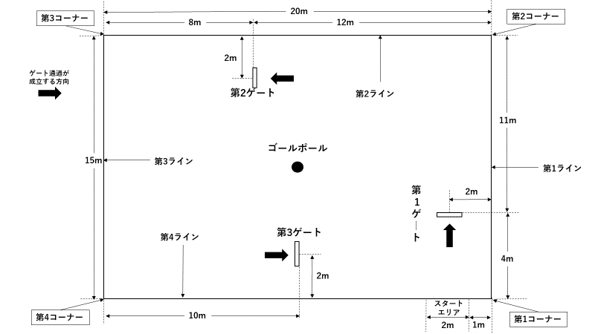  20m×15m | 8m×7m  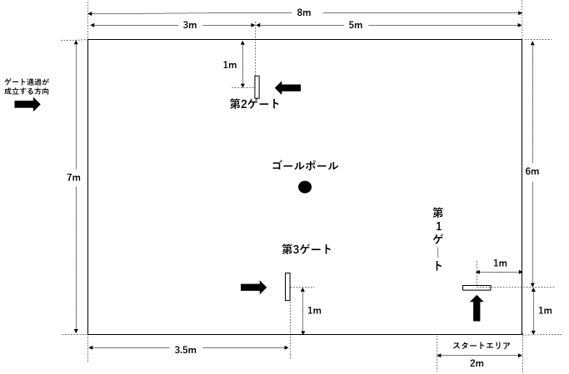
スティック | 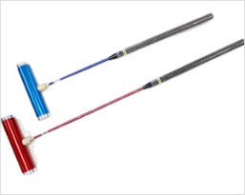  シャフトの長さは50㎝以上  ヘッドの長さが18～24㎝  フェイスの直径は3.5～5.0㎝ | スティックを使用せず，手で直接「転がす」  （安全面を考慮し，膝より下から転がす）
ボール | ・公式ボール  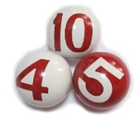  合成樹脂製  直径7.5cm，重量230g | ・サンドボール  表面；ポリ塩化ビニル（中は空気と粒子）  直径７cm，重量350g  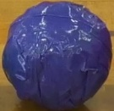  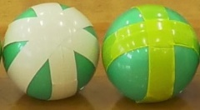  ・新聞ボール  新聞２枚  ガムテープ
ゲート | ・ゲート  幅22cm，高さ20cm | 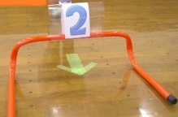  ・ミニハードル  幅45cm，高さ15cm  （床に矢印テープ）
ゴール | 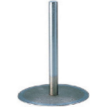  ・ゴールポール  直径2cm，高さ20cm | 左記のゴールポールに  ミニコーンをかぶせる。
アウトボール | ボールがフィールドの外に出た場合，次の打撃の際には，フィールド内に打ち入れることしかできない。（ゲート通過は認められない，タッチした場合は打撃違反となり，再度アウトボール） | ボールがフィールドの外に出た場合，外に出た場所のラインの内側にボールを戻し，順番を終える。（次の順番では，ゲート通過，タッチが可能となる）
タッチ | 他のボールに当たると，スパーク打撃として，もう１回打撃ができる。（両方ともフィールド内にある場合のみ成立） | 他のボールに当たった場合には，２球とももう１回ずつ投球できる。（タッチして自分のボールがアウトになっても，タッチしたボールは投げられる）
上がり | 第１ゲート～第３ゲートまで順に通し，ゴールポールにあたると「上がり」になり，その競技者はゲーム終了となる。 | 第１ゲート～第３ゲートまで順に通し，ゴールにあたると「ゴール」になる。その競技者は次の順番でスタート位置から再スタートできる。
得点 | ゲート通過；各１点，あがり；２点  （１周５点） | ゲート通過；各１点，ゴール；２点  （１周５点）
参考；わかりやすいゲートボール（高橋，2012）

